|  |  |
| --- | --- |
| **Федеральное государственное бюджетное образовательное учреждение высшего образования  «Московский политехнический университет»** | C:\Users\Makerdolck\AppData\Local\Microsoft\Windows\INetCache\Content.Word\Polytech_logo.jpg |

Лабораторная работа № 3 по курсу

«Программная инженерия»

**Анализ существующих подобных программных продуктов**

Группа: 171-333

Студент : Артемов А. Д.

Преподаватель: Будылина Е. А.

Москва, 2020 г.

**Цель:** Изучение интерфейсных и функциональных возможностей прикладной программы экономической тематики из числа предлагаемых на рынке программного обеспечения.

**Название:** «Параплан»

**Сайт:** [**https://paraplancrm.ru/**](https://paraplancrm.ru/)

**Разработчик:** «Холмонт Бизнес Решения»

**Функциональное назначение ПП**:

1. Управление клиентской базы
2. Учет посещаемости
3. Автоматизация расчетов ЗП
4. Планирование задач и рабочей нагрузки
5. Осуществление Email и SMS рассылок

**Возможности CRM:**

**Клиентская база:** Фильтр статусов клиентов позволяет эффективно работать с базой клиентов

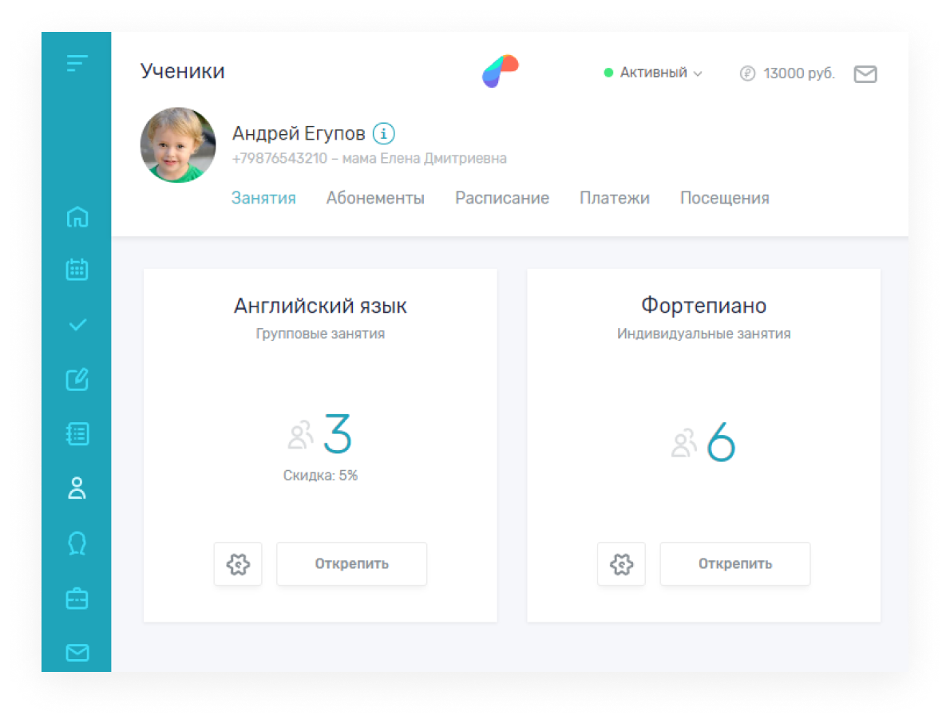

**Рис.1.** Электронная карточка ученика

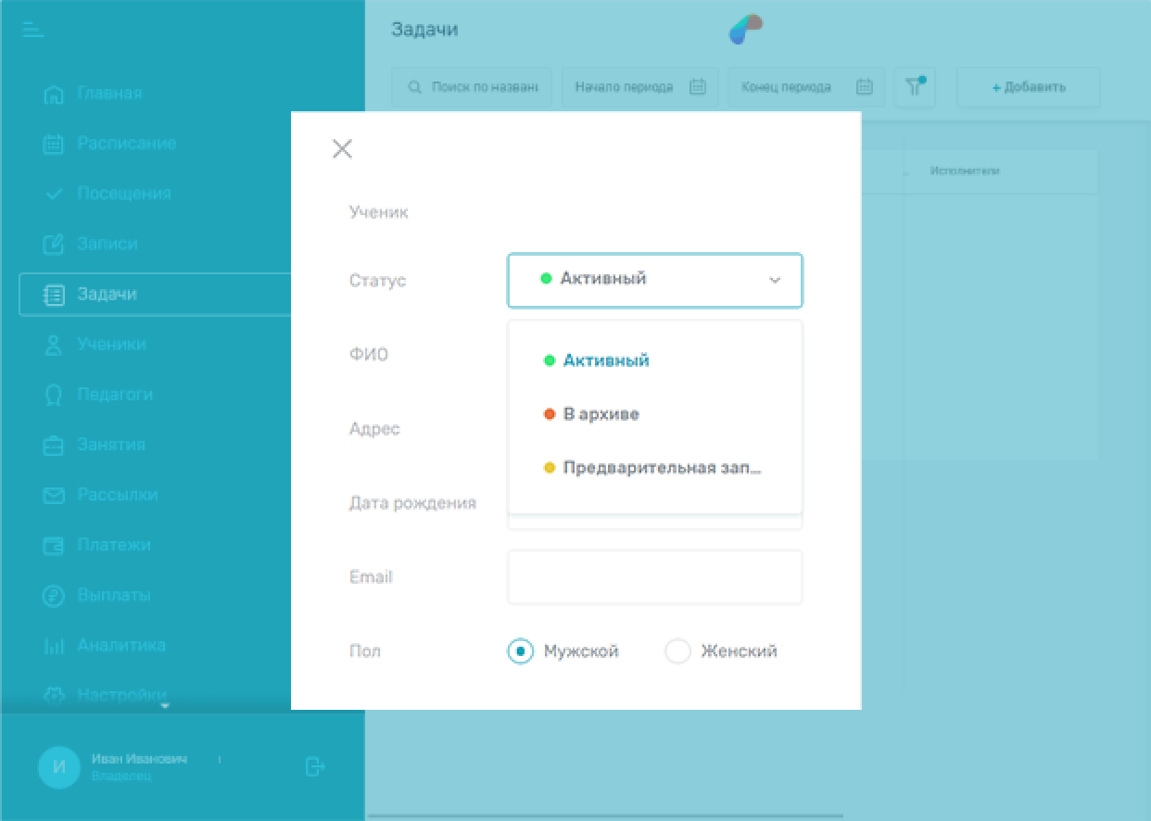

**Рис. 2.** Фильтр статусов клиентов

Система оповещает об окончании действия абонемента

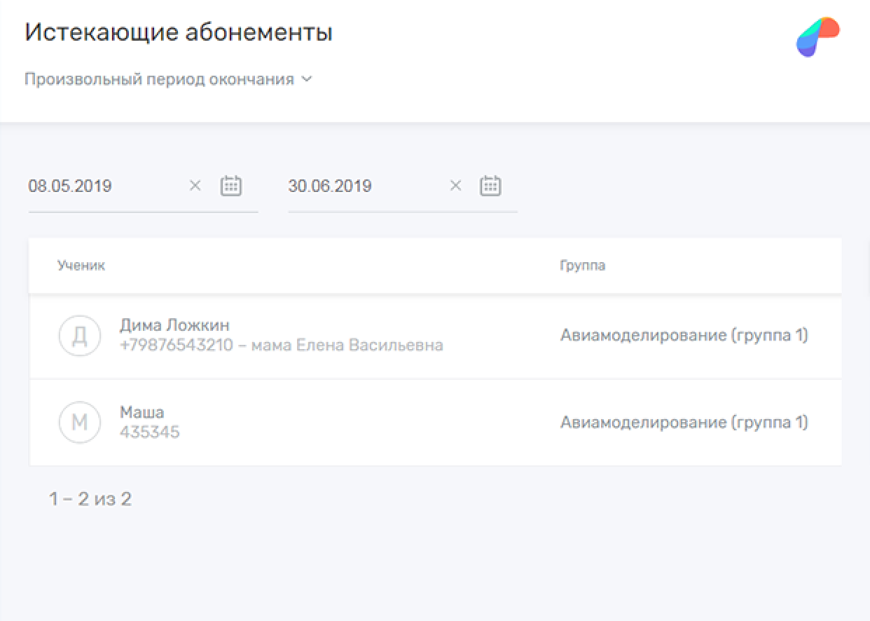

**Рис. 3.** Окно истекающих абонементов

**Учет абонементов:** Администратор задает тарифные сетки, а система ведет бухгалтерию и отражает результаты продаж

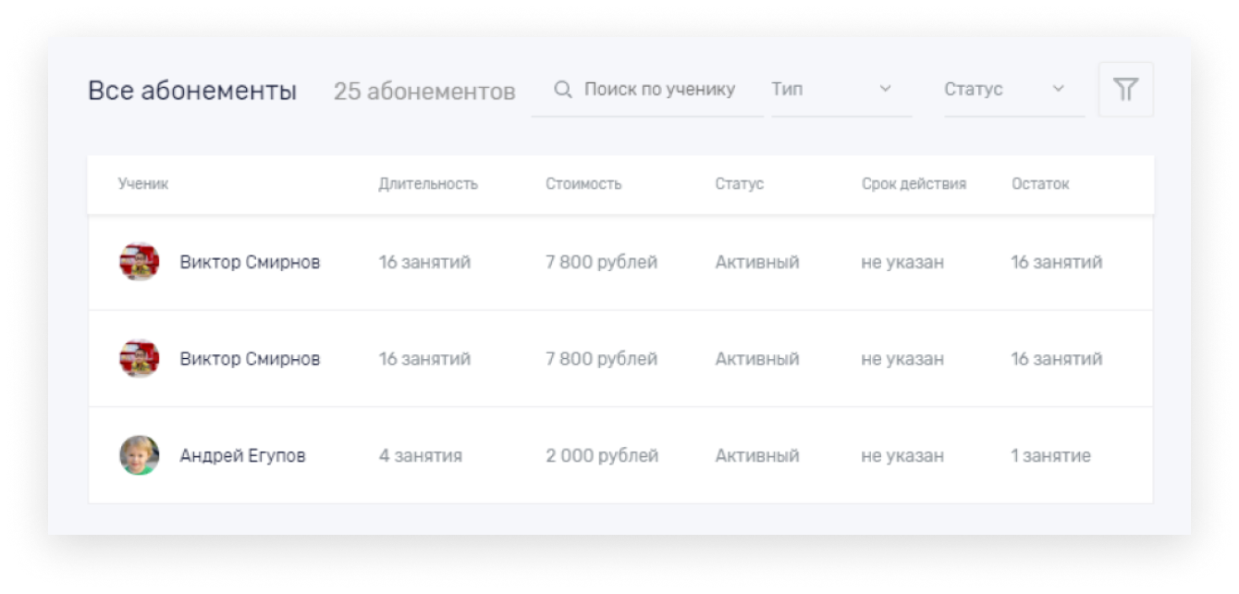

**Рис. 4.** Тарифная сетка

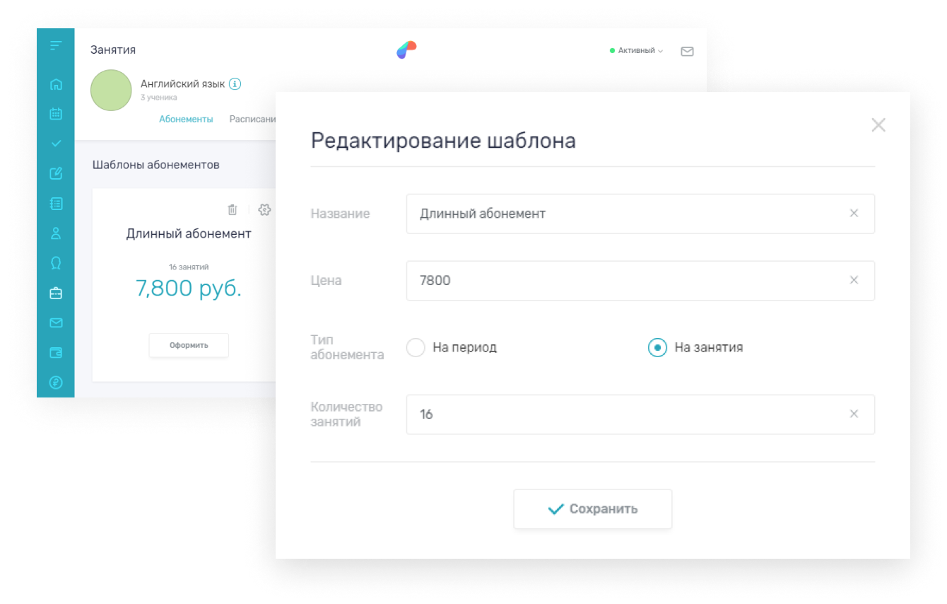

**Рис. 5.** Редактор шаблона абонемента

**Планировщик задач:** Система содержит основные типы задач (звонок, письмо, встреча, напоминание и пр.) (Рис.6),

приоритет задач (низкий, средний, высокий) (Рис.7)

и статус задач (назначение, в работе, выполнена, отклонена) (Рис. 8)

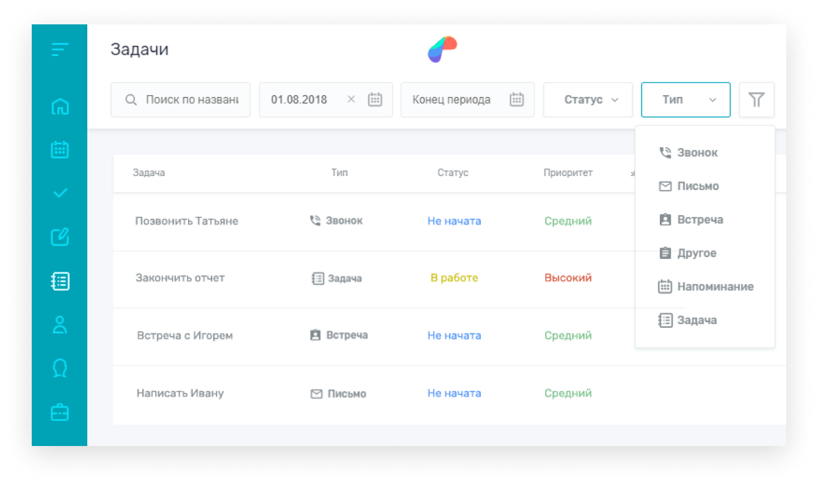

**Рис. 6.** Тип задач

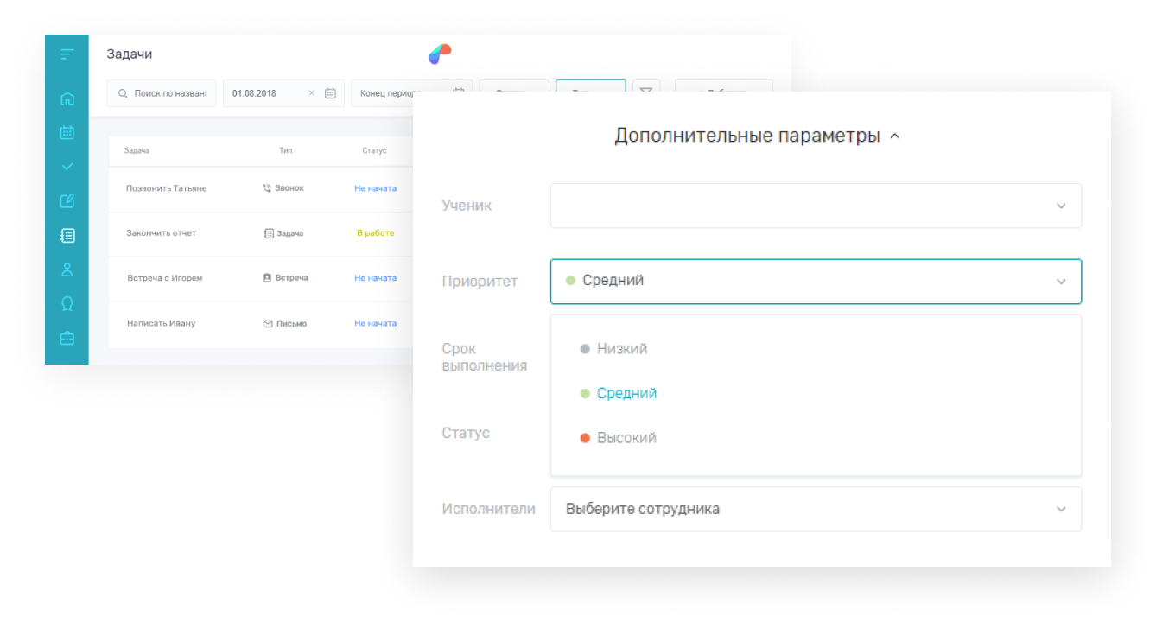

**Рис. 7.** Приоритет задач

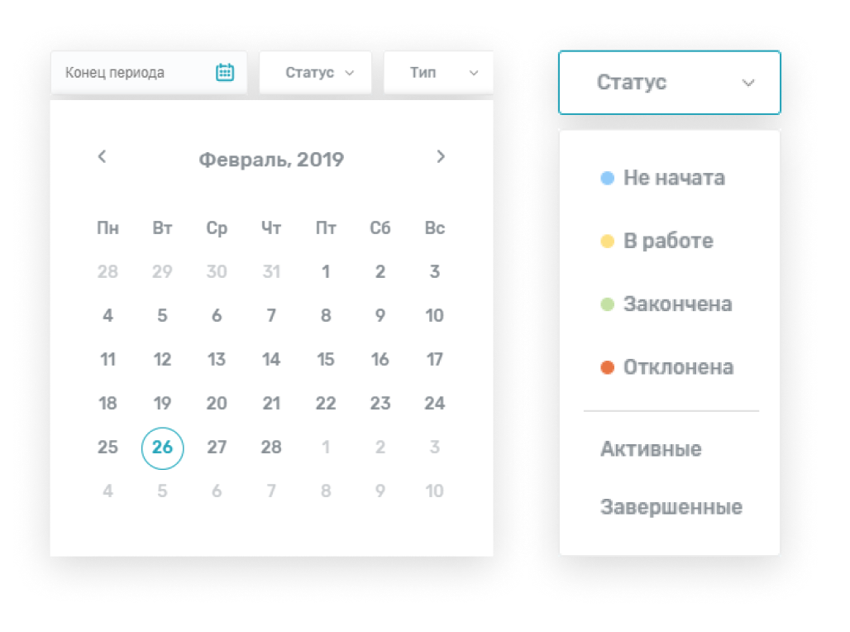

**Рис. 8.** Статус задач

**Расчет зарплат:** Система позволяет проводить автоматические выплаты и сохраняет историю операций за каждым сотрудников

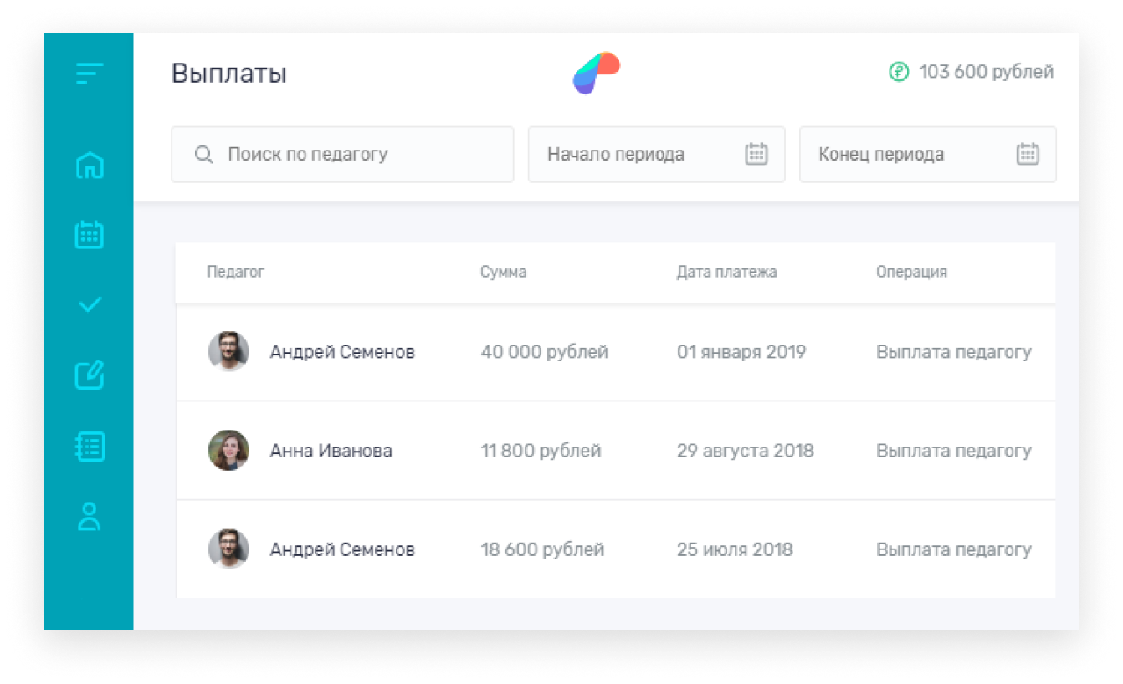

**Рис. 9.** История выплат

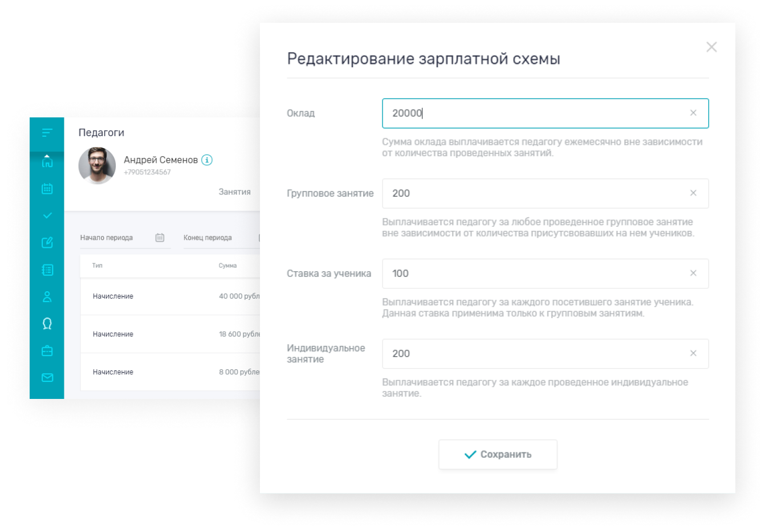

**Рис. 10.** Редактор заработной схемы

**Отчеты и аналитика:** Система предоставляет статистику в реальном времени по заданным параметрам (посещаемость, прирост клиентов, количество проданных абонементов, доходы и расходы), позволяя отслеживать рост и эффективность направлений.

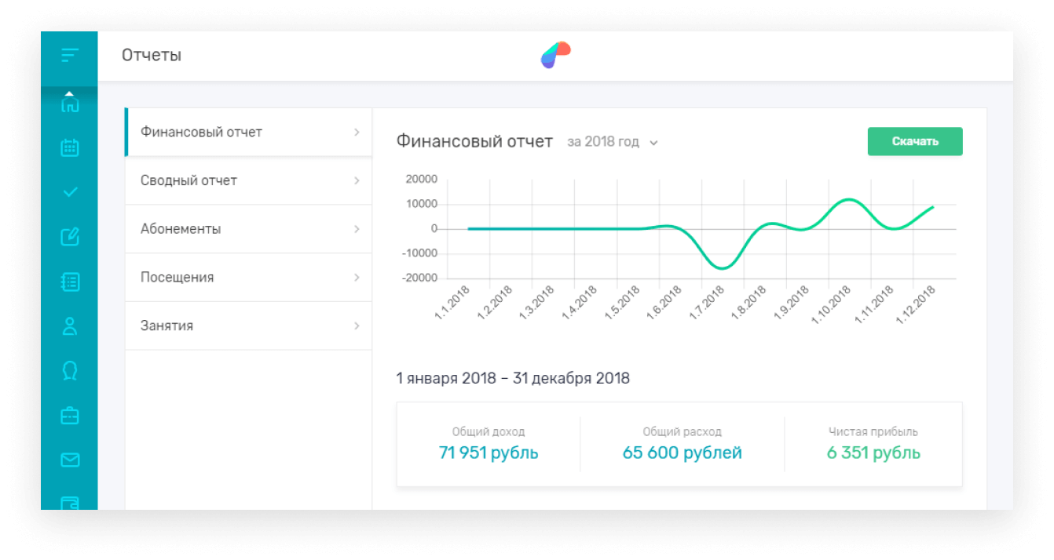

**Рис. 11.** Финансовый отчет

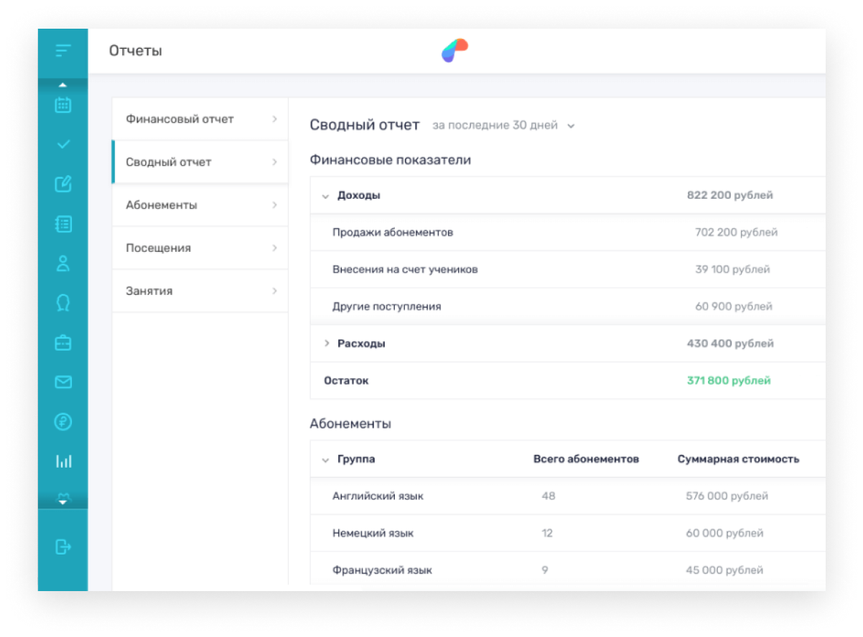

**Рис. 12.** Свободный отчет

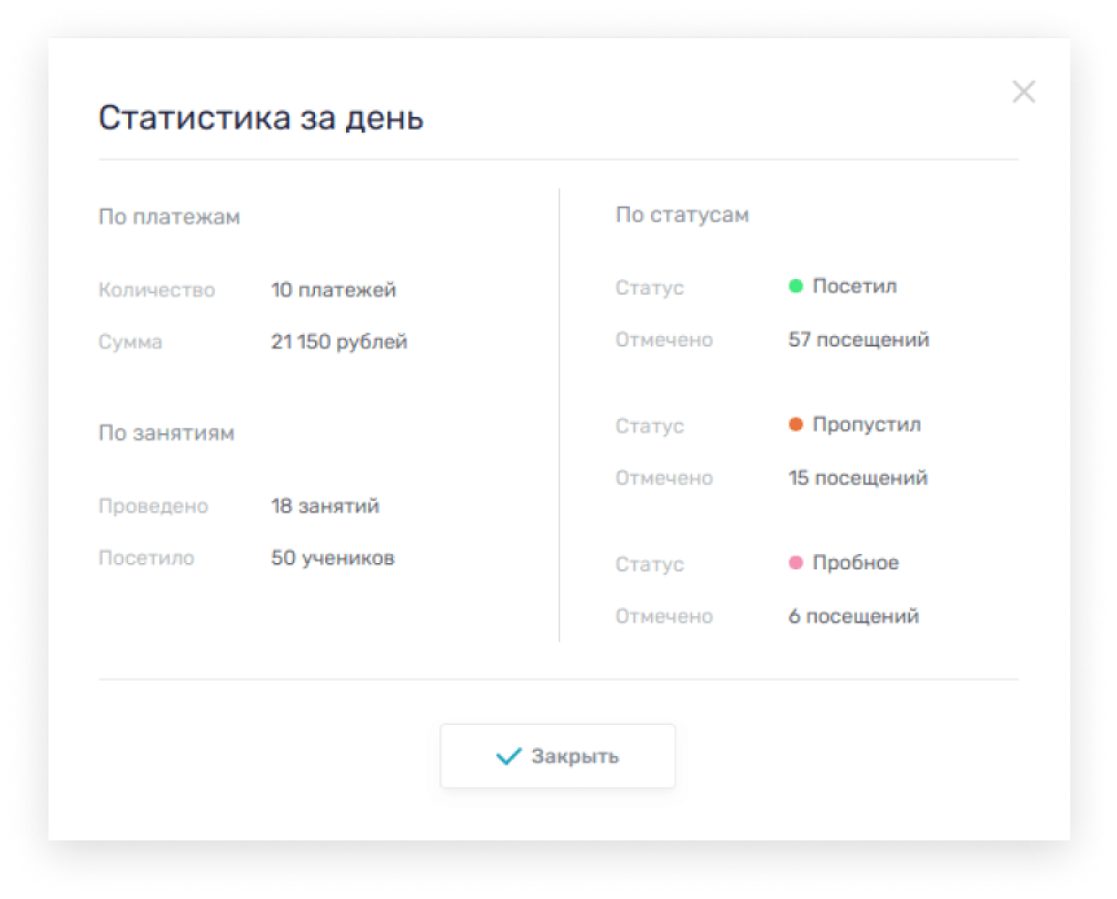

**Рис. 13.** Статистика за день

**Требования ПП:**

1. Наличие доступа к сети Интернет
2. Оформление платной подписки

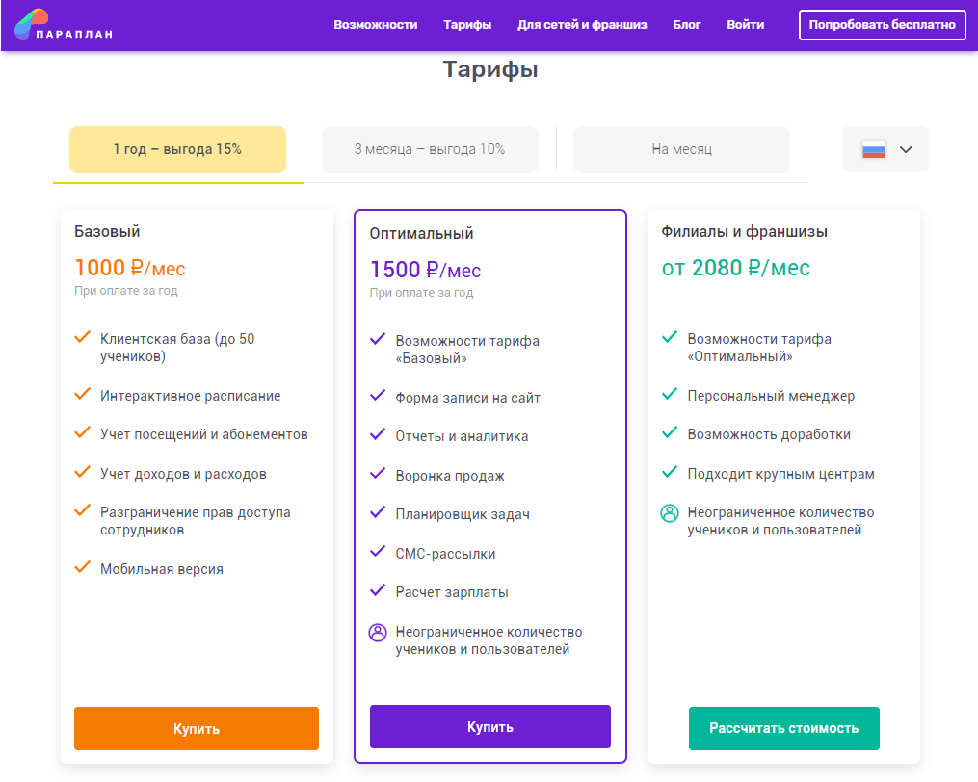

**Рис. 14.** Тарифы системы «Параплан»

**Преимущества ПП:**

1. Бесплатная пробная версия на 10 дней
2. Интуитивно понятный интерфейс
3. Готовые шаблоны абонементов
4. Наличие мобильной версии приложения